
وكالة الغوث- منطقة الزرقاء





اسم الطالب : ............................ الصف : الأول ............................

الوحدة الأولى : نَحيا معاً
الدرس الأول : أنا (ص: 12-16)
الأهداف : يذكر الطالب (اسمه- عمره- مكان سكنه- هوايته-أمنيته) - يقدر نفسه كشخص متميز عن الآخرين. - يحترم زملاءه بالمدرسة .

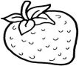 أكمل ما يلي: (شفوياً)

- اسْمي هو......................
- عُمْري........................... سنوات
- أَسْكُنُ في ............................
- أُحَبُّ أَنْ أُصْبِحَ ............................
- رياضَتي الْمُفَضَلَة ............................

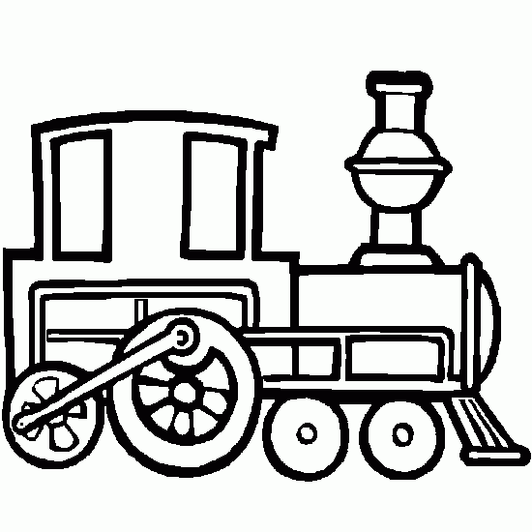 ضع إشارة صح ( √) أمام العبارة الصحيحة وإشارة خطأ ( ×) أمام العبارة الخاطئة فيما يأتي:

(يقرأ المعلم السؤال ويضع الطلاب الإشارة المناسبة)

1. ( ) أَحْتَرِمُ زُمَلائي بِالْمَدْرَسَةِ.
2. ( ) أُساعِدُ زُملائي .
3. ( ) أقاطِعُ زُملائي أَثْناءَ الْحَديثِ.
4. ( ) أُشارِكُ زُمَلائي في اللّعِبِ .
5. ( ) أُنادي زَميلي بِاسْمِهِ.

اسم الطالب : ............................ الصف : الأول ............................
الدرس الثاني : عائلتي (ص: 17- 24)
الأهداف:
- يوضح مفهوم: (العائلة، الأقارب : جد-جدة-خال-خالة-عم-عمة) – يذكر أسماء أفراد عائلته
– يذكر عدد الأولاد والبنات في عائلته – يذكر أسماء أقاربه
- يحترم أفراد عائلته وأقاربه – يحترم عائلات زملائه
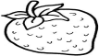 ضع دائرة حول صورة العائلة فيما يأتي :

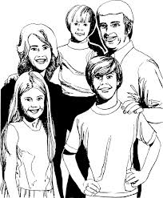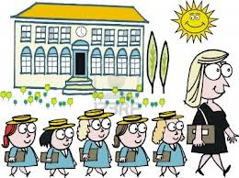
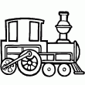 ضع إشارة صح ( √) أمام العبارة الصحيحة وإشارة خطأ ( ×) أمام العبارة الخاطئة فيما يأتي :
(يقرأ المعلم السؤال ويضع الطلاب الإشارة المناسبة)
1. ( ) عَمّي هُوَ أَخو أَبي .
2. ( ) خالَتي هِيَ أُخْتُ أَبي .
3. ( ) أَزور جَدّي وَجَدّتي .
4. ( ) أَتَعاوَنُ مَعَ عائِلَتي في تَنْظيفِ الْبَيْتِ.
5. ( ) أَحْتَرِم عائلة زَميلي .

أُكْمِلُ ما يلي : (شفوياً)
- اسْمُ عَمَّتي .....................
- عَدَدُ أَفْرادِ أُسْرَتي .................
- اسْمُ خالي ..........................
4. اسْمُ جَدّي .........................
اسم الطالب : ............................ الصف : الأول ............................
الدرس الثالث : الحي والجيران (ص: 25- 30)
الأهداف :
- يوضح مفهوم : (الحي) – يذكر مكونات الحي
– يحترم جيرانه – يتعاون مع جيرانه للمحافظة على نظافة الحي.

- أُكْمِلُ الْعِباراتِ الآتية: (شفوياً)
- أَسْكُنُ في حَيِّ ....................
- اسْمُ الْمَسْجِدِ الذي في حَيّنا ....................
- اسْمُ جاري ....................
______________________________________________
ضع إشارة صح ( √) أمام العبارة الصحيحة وإشارة خطأ ( ×) أمام العبارة الخاطئة فيما يأتي:
1. ( ) أَتَشاجَرُ مَعَ جيراني .
2. ( ) أُساعِدُ جاري في حَمْلِ الأَغراضِ.
3. ( ) أَزورُ جاري إذا مَرِضَ.
4. ( ) أَتَعاوَنُ مَعَ جيراني في تَنْظيفِ حَيَّنا.
5. ( ) أُزْعِجُ جيراني بِصوْتِ التِّلْفازِ.

- ما هو أقرب الأماكن التالية إليك؟ (شفوياً)
- أقربُ مخبز لبيتنا هو ....................
- أقربُ صيدلية لبيتنا هي ....................
- أقربُ متنزة لبيتنا هو ....................
- أقربُ بقالة لبيتنا هي ....................
- أقربُ مدرسة لبيتنا هي ....................

اسم الطالب : ............................ الصف : الأول ............................
الدرس الثالث : النظافة (ص: 31- 34)
الأهداف :
- يوضح مفهوم : (النظافة) – يذكر أنواع النظافة
– يوضح أهمية النظافة. – يحافظ على نظافته الشخصية.

- أُكْمِلُ الْعِباراتِ الآتية: (شفوياً)
- أغسِلُ وجهي كل صباحٍ بـِ ............................
- أضَعُ القُمامَةَ في ..................................
- أتعاونُ معَ زُملائي في تنظيف ....................
______________________________________________
ضع إشارة صح ( √) أمام العبارة الصحيحة وإشارة خطأ ( ×) أمام العبارة الخاطئة فيما يأتي:

1. ( ) النظافةُ تَحمينا مِنَ الأمراض.
2. ( ) أرمي الأوراقَ في الحَديقةِ المدرسية.
3. ( ) أُحافِظُ على نَظافَة ِغُرفة الصَّف.
4. ( ) أقص أظافري باستمرار.
5. ( ) أستخدِم المنديل عِندَ العطس.

- نشاط: تحدث عن السلوكات الخاصة بالنظافة: (شفوياً)

- عندما تصحو من النوم.
- عندما تتناول الطعام.
- عندما تبري قلمك.

الوحدة الثانية

مسؤولياتي في المدرسة والبيت

اسم الطالب : ............................ الصف : الأول ............................

الوحدة الثانية : مسؤولياتي في المدرسة والبيت.
الدرس الأول : مسؤولياتي في المدرسة (ص: 36-42)
الأهداف : يصف القواعد والتعليمات في المدرسة. – يحدد ادواره ومسؤولياته في المدرسة.

أكمل ما يلي: (شفوياً) (أستأذن، الجرس، مبكراً، نظام، المدرسة)

- أَحْضُرُ إلى المَدَرسَةِ قبلَ قرعِ ............................
- أنامُ مبكراً لأستيقظَ ...........................
- ............................ قَبْلَ أَن أتَحَدَثَ في الصَّف.
- أصطفُ في ساحَةِ المَدرَسَةِ بِـ ...........................
- أُجَهِّزُ حَقَيبَتي قبلَ الذهابَ إلى ...........................

ضع إشارة صح ( √) أمام العبارة الصحيحة وإشارة خطأ ( ×) أمام العبارة الخاطئة فيما يأتي:

(يقرأ المعلم السؤال ويضع الطلاب الإشارة المناسبة)

1. ( ) أدفَعُ زُملائي أثنَاءَ الخُروجِ مِنَ الصَّف.
2. ( ) أُرَتِبُ كُتُبي وَأَدَواتي في حَقيَبتي .
3. ( ) أتَفَقدُ أقلامي وكُتُبي قَبلَ الذَّهابِ إلى المَدرَسَة.
4. ( ) ألتَزِمُ بالتّعلِيمَاتِ المَدرَسِية.
5. ( ) أتحدثُ مَع زُملائي أَثناء الدَّرسِ.

اسم الطالب : ............................ الصف : الأول ............................

الوحدة الثانية : مسؤولياتي في المدرسة والبيت
الدرس الثاني : مسؤولياتي في البيت (ص: 43-48)
الأهداف : يصف القواعد والتعليمات في بيته. – يحدد ادواره ومسؤولياته في بيته.
- يتعرف مسؤوليات أفراد أسرته.
أكمل ما يلي: (شفوياً) (الخزانة، أمي، والديَّ، البيت، الأكل)

- أسْتأذِنُ............................ قَبْلَ الخُرُوجِ مِنَ البَيتِ.
- أُنَظِّفُ أَسْناني بَعْدَ ...........................
- تُحَضِرُ ............................ وَجْبَةَ الفَطورِ قَبْلَ مَجيئي إلى المَدْرَسَةِ.
- أُرَتِبُ مَلابسي في ...........................
- لا ألعبُ بِالكُرَة داخِلَ ...........................

ضع إشارة صح ( √) أمام العبارة الصحيحة وإشارة خطأ ( ×) أمام العبارة الخاطئة فيما يأتي:

(يقرأ المعلم السؤال ويضع الطلاب الإشارة المناسبة)

1. ( ) أكتُبُ على جُدرانِ المَنزِلِ.
2. ( ) أُشارِكُ أخوَتي في الألعاب .
3. ( ) أركبُ في سَيّارَةِ شَخْصٍ لا أعْرِفُهُ.
4. ( ) أَحُلُّ واجِباتي المَدرَسية.
5. ( ) أتعاونُ مَع أفرادِ أُسْرتي.

اسم الطالب : ............................ الصف : الأول ............................

الوحدة الثانية : مسؤولياتي في المدرسة والبيت
الدرس الثالث: أنا صادق (ص: 49-53)
الأهداف : يذكر مواقف تمثل صفة الصدق. – يبين أهمية صفة الصدق في الحياة.
- يقدر صفة الصدق في شخصية الرسول صلى الله عليه وسلم.
أكمل ما يلي: (شفوياً) (الصادق، الصدق، السعادة، الصدق، أكذب)

- سُمِّيَّ سَيِّدُنا مُحَمَّدٌ (صلى الله عليه وسلم) بـِ........................... .
- أصْدُقُ في قَولي فَلا ...........................
- أنا مُسلِمٌ أقولُ ............................ .
- أشعرُ بـِ ........................... عِنْدَما أَقولُ الصِّدْقَ.
- لا أَخافُ مِن قَولِ ...........................

ضع إشارة صح ( √) أمام العبارة الصحيحة وإشارة خطأ ( ×) أمام العبارة الخاطئة فيما يأتي:

(يقرأ المعلم السؤال ويضع الطلاب الإشارة المناسبة)

1. ( ) أختَبِئُ عندما أكسِرُ شئ في المنزل.
2. ( ) لا أقولُ الصِّدقَ حَتى لا أُعاقَب.
3. ( ) لا أُخْبِرُ زَميلي بِأني أَخَذْتُ قَلَمَهُ.
4. ( ) أُحِبُ أن أكونَ صَادِقاً.
5. ( ) أنْصَحُ زُمَلائي بِقولِ الصِّدْقِ.

